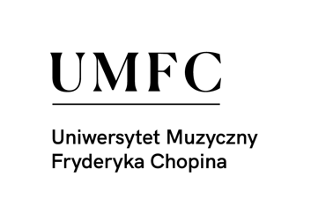

**OGÓLNOPOLSKI KURS METODYCZNY DLA NAUCZYCIELI AKORDEONU LUSŁAWICE 2024**

**KARTA ZGŁOSZENIA**

**LUSŁAWICE, 14.07 — 21.07. 2024**

**Nazwisko:**

**Imię:**

**Data urodzenia:**

**Adres zamieszkania:**

**Telefon kontaktowy:**

**Adres e-mail:**

|  |
| --- |
| Wpłata całej kwoty (2400 zł) do 1 lipca 2024 roku na rachunek: |
| **NEST BANK nr 16 2530 0008 2090 1072 0896 0001** |

|  |
| --- |
| **STOWARZYSZENIE AKORDEONISTÓW POLSKICH**  **Ul. Kurhan 18/02, 02-203 Warszawa** |

W przypadku rezygnacji z udziału w Kursie wpłata może zostać zwrócona po potrąceniu kosztów organizacyjnych.